МУНИЦИПАЛЬНОЕ ОБЩЕОБРАЗОВАТЕЛЬНОЕ УЧРЕЖДЕНИЕ

БЕЛОЯРСКОГО РАЙОНА «СРЕДНЯЯ ОБЩЕОБРАЗОВАТЕЛЬНАЯ ШКОЛА № 2

Г. БЕЛОЯРСКИЙ»

Номинация «Проектные работы»

Тема проекта:

**«Икона Божией Матери «Утоли моя печали»»** 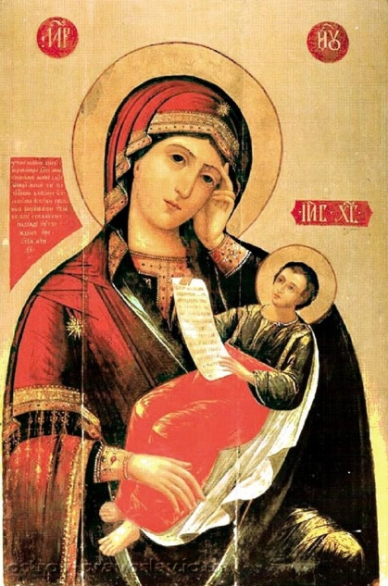

Автор проекта:

**Маренко Дарья Андреевна**

Класс 4а

Руководитель проекта:

Мулюкова Ольга Анатольевна

Место работы: СОШ № 2

Должность:

учитель начальных классов

2015-2016 учебный год

**Оглавление**

|  |  |
| --- | --- |
| Введение | …………………… 3-4 |
| 1. Как появился образ Божией Матери | …………………… 5-6 |
| 1. Как и где появилась икона Божией Матери «Утоли моя печали» | …………………… 7-8 |
| 1. Откуда повелось это удивительное название «Утоли моя печали»? | ……………………. 8-9 |
| 1. Чудотворность иконы Божией Матери «Утоли моя печали» | ……………………. 9-11 |
| Заключение | ……………………..12 |
| Список литературы и Интернет-ресурсов | ……………………..13 |
| Приложение | ……………………..14-18 |

**Введение**

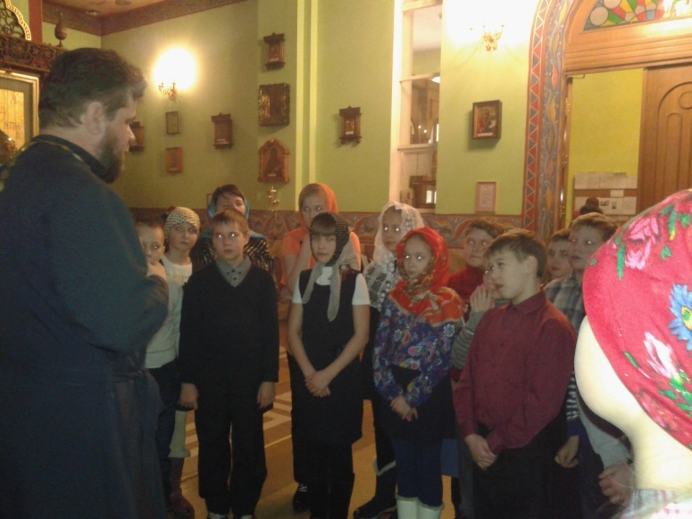На уроке «Основы православной культуры» мы изучали тему «Икона». В учебнике я увидела фотографии разных икон, с некоторыми я встречалась в православном храме Преподобного Серафима Саровского в городе Белоярский во время экскурсии. Я обратила внимание на одну икону Божией Матери «Утоли моя печали». И вот, глядя на неё, я подумала, что у каждой иконы есть своя история. В результате возник вопрос: «На что надеются люди, прося помощи у иконы Божией Матери с надписью «Утоли моя печали»? Тогда я решила создать проект.

**Цель моей проектной работы** – узнать историю возникновения и названия иконы Божией Матери «Утоли моя печали».

Я поставила перед собой **задачи**:

1. Найти литературу в библиотеке и источники в интернете об истории появления иконы Божией Матери «Утоли моя печали».
2. Выявить, как появился образ Божией Матери.
3. Узнать откуда повелось это удивительное название «Утоли моя печали».
4. Доказать, что икона Божией Матери «Утоли моя печали» является чудотворной.

Всю свою работу над этой темой я по совету моего руководителя разделила на этапы:

|  |  |
| --- | --- |
| **Этапы** | **Моя деятельность** |
| 1 этап  Октябрь 2015 г. | Анкетирование, выбор темы, определение задач, определение этапов работы. |
| 2 этап  Ноябрь – декабрь 2015 г. | Сбор информации, анализ отобранного материала. |
| 3 этап  Январь- февраль 2016 г. | Оформление проекта, презентации. |
| 4 этап  Март 2016 г | Школьная презентация перед одноклассниками, анализ, корректировка работы. |

**Методы исследования:** чтение книг, поиск информации в Интернете, наблюдение, эксперимент, анализ и обобщение результатов.

1. **Как появился образ Божьей Матери**

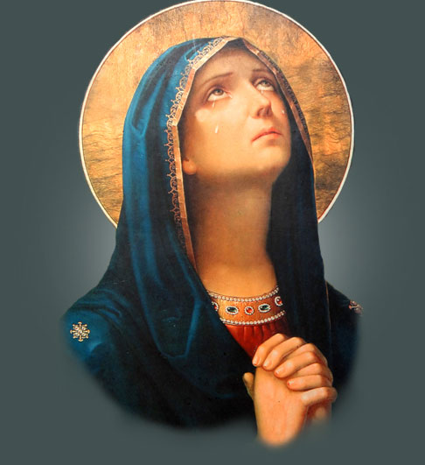Слово икона – греческое и по-русски означает «образ», «изображение». Более двух тысячелетий отделяют нас от того дня, когда на свет Божий появилась Пресвятая Дева. Сегодня трудно даже поверить, что у Нее была земная жизнь, с человеческими заботами, радостями и страданиями. Мы привыкли Ее воспринимать Царицей Небесной, а Она имела свои земные черты характера - склонность к покою, задумчивости. Пресвятая Дева Мария есть в прямом смысле - Матерь Иисуса Христа и поэтому Матерь Божия.

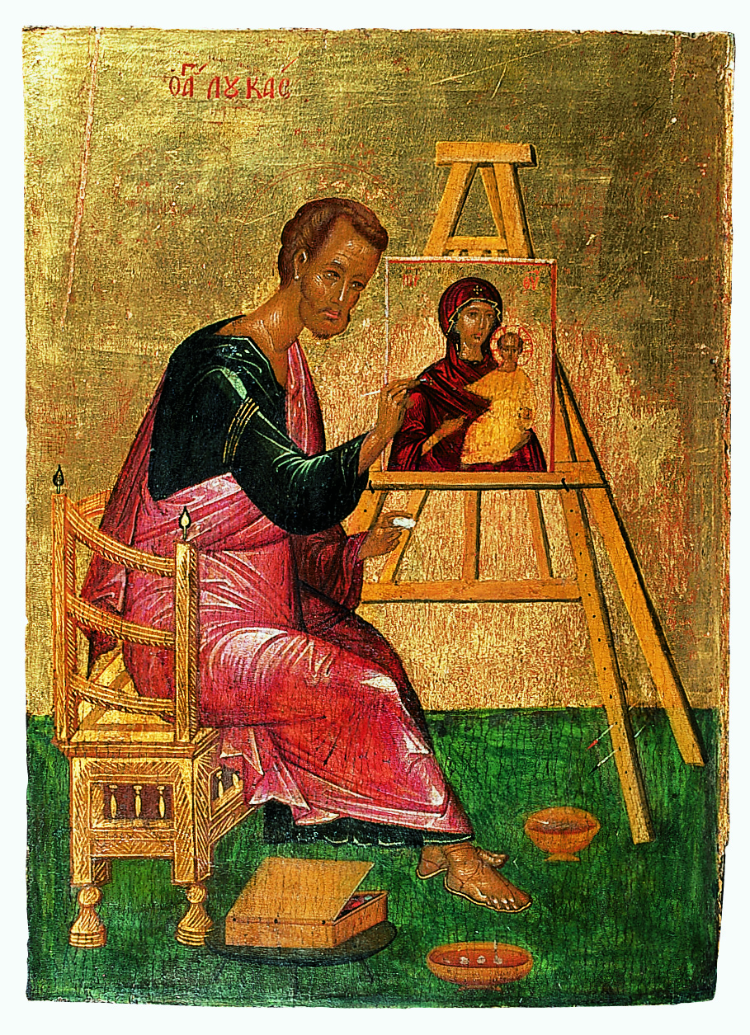Самым первым иконописцем, который оставил наиболее точный облик Богородицы, был святой евангелист Лука. Только в церковном месяцеслове числится около трехсот почитаемых икон Божией Матери. Каждая имеет свое имя. Почти нет дня в году, чтобы этот день не был освещен празднованием той или иной иконы Божией Матери.

Исход великих исторических событий связан с чудотворным влиянием икон Богородицы. В Куликовской битве помогала Донская икона; в спасении Москвы от Тамерлана и при великом стоянии на Угре - Владимирская; в Смутное время при изгнании поляков из Москвы - Казанская; при утверждении правящей династии Романовых - Феодоровская; в Полтавской битве - Каплуновская.

Русские люди к иконам Богородицы относились как к живой святыне, поэтому и давали им часто собственные имена, как человеку.

|  |  |
| --- | --- |
| donsky | Донская икона Божией Матери |
| image-vk | Владимирская икона Божией Матери |
| 0_3d66b_92d19176_XL | Казанская икона Божией Матери |
| ib1244 | Федоровская икона Божией Матери |
| icona_bogomater_kazanskaya_kaplunovskaya | Каплуновская икона Божией Матери |

**2.** **Как и где появилась икона Божьей Матери «Утоли моя печали»**

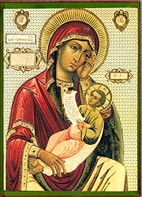**Первая известная с XVII века икона "Утоли моя печали" находилась в белорусском городе Шклове в церкви Воскресения Христова. В старину здесь был женский монастырь, и предания о происхождении этой иконы, вероятно, хранились среди инокинь. Слава иконы простиралась далеко за пределы Могилевщины. В XVIII - начале XIX века издавались даже печатные листы с ее изображением. Но впоследствии небольшой Шкловский монастырь пришел в упадок, обезлюдел и в 1840 году был обращен в приходскую церковь. Местные жители по-прежнему почитали икону Богородицы, но не знали ее истории.**

**И, наверное, неслучайно самая древняя из дошедших до нас московских икон Пресвятой Богородицы "Утоли моя печали" принадлежит кисти кого-то из царских иконописцев второй половины XVII века. Ее считали самым точным и древнейшим списком с подлинной чудотворной иконы, находящейся в Воскресенском монастыре города Шклова.**

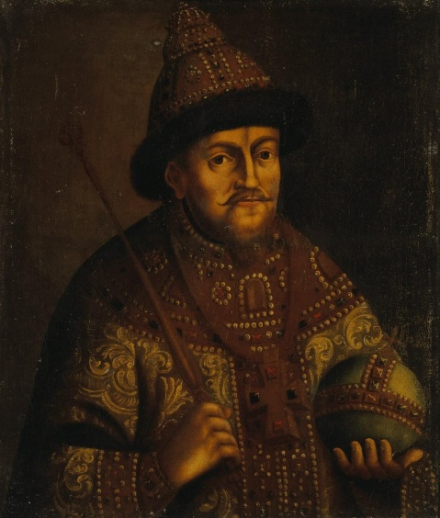Первая икона на Руси с этим именем появилась в царствование Михаила Федоровича Романова. Икону принесли казаки, откуда неведомо, поставили в церкви святителя Николая, что на Пупышах в 1640 году. Одно время, вероятно, вследствие пожара и неоднократных перестроек храма, об иконе забыли, она была заброшена и находилась на колокольне с другими старыми иконами.

Ныне чудотворная икона «Утоли моя печали» находится в храме во имя святителя Николая, «что в Кузнецах» (Николо-Кузнецкий).  
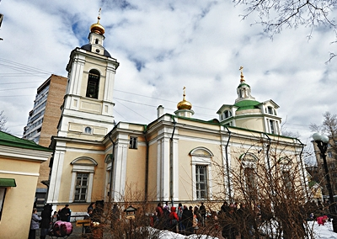 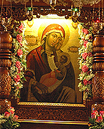

1. **Откуда повелось это удивительное название «Утоли моя печали»?**

«Утоли моя печали»… Откуда повелось это удивительное, по-детски трогательное название?

Названия икон очень часто происходят из каких-то молитвенных текстов. Для нашей же иконы самое близкое соответствие находят в следующем богородичном песнопении: «**Утоли болезни многовоздыхающия души моея, утолившая слезы от лица земли.»** И действительно, очень многие списки иконы имеют на себе под­пись «Образ Пресвятыя Богородицы «Утоли болезни», или же «Утоли болезни и печали». Но все-таки в такой форме название далеко от первоначального. На самых старых списках надпись другая — «Утолимыя Пресвятыя Богородицы». Именно так называли икону в XVIII веке. А на одной гравюре того времени, изображающей нашу икону, ее название поясняется так: «Образ Пресвятой Богородицы Утолимая, утоляет жестокие раны и правит сердца человеческие».

«Утолимая» означает «утоляющая», укрощающая. И, стало быть, Богородицу просили утолить не только печали и болезни, но и людское жестокосердие. На всех других известных списках иконы эта надпись или сокращена, или вообще изменена.

Известен и другой вариант этого названия: «Утоли печали» или «Утолимыя печали». Нетрудно догадаться, что именно из последней формы этого названия произошло последнее — «Утоли моя печали».

Редчайшее упоминание нашей иконы мы находим в рукописном сборнике «Солнце пресветлое», который ранее хранился в старообрядческом храме г. Клинцов, а сегодня - в библиотеке МГУ.

1. **Чудотворность иконы Божьей Матери «Утоли моя печали»**

**Икона Божией Матери «Утоли моя печали» встречается в нескольких вариантах. И какая из этого множества икон была прославлена как чудотворная?** Возможно, ответ даёт сравнение её известных списков между собою.

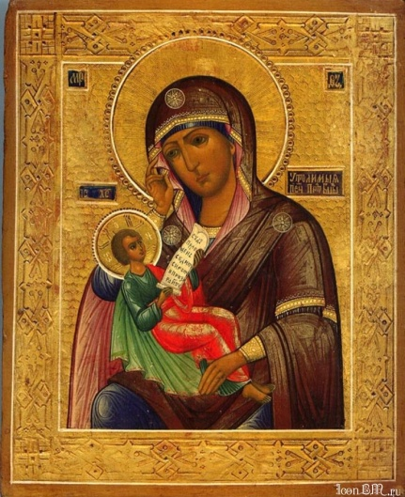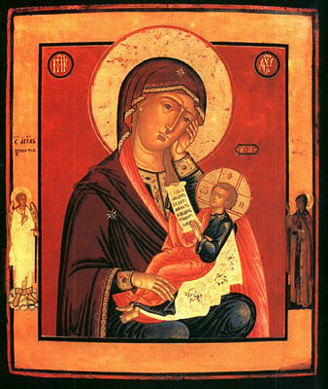На разных известных иконах этого типа Божия Матерь сморит то влево, то вправо. Её пальцы, то ли прикасаются к лику, то ли сложены в молитве. В 1758 году вышел указ Синода, который поручил специальным комиссиям осмотр икон во всех храмах и монастырях. «Неискусно написанные», то есть, изображающие двуперстное сложение иконы было велено изымать. В это время написать образ с двуперстным сложением было невозможно. И иконописцы делали всё, что могли сделать:  один из них наполовину скрыл ладонь, так что жест вроде бы остался, но смысл его стал понятен только знающим.

Таким образом, мы подошли к наиболее вероятному объяснению того, что саму икону написали заново. Чудотворной могла считаться первоначально написанная икона, где Божия Матерь смотрит влево.

Сегодня все те внешние вещи, на самом деле, ушли в прошлое, оставив лишь горькие исторические воспоминания и след на образах. Лежать бы ей многие – многие годы, но сама Матерь Божья напомнила людям о забытом образе, и вот как это произошло. Жила тогда одна знатная и богатая женщина. Всё у неё было: и прекрасный дом, и сад, и множество слуг. Но была она очень несчастна, потому что много лет страдала тяжелой болезнью. Руки и ноги ее не двигались. Много раз она обращалась к врачам, но не получила от них помощи. Шло время, силы уходили, и уже казалось, близка последняя минута. Но женщина имела еще одно главное богатство – веру в Бога. И вот, однажды, уснув после горячей молитвы, услышала она во сне дивный голос: «вели отвезти себя в Москву, там есть образ Божьей Матери, с надписью – Утоли моя печали. Молись перед ним и получишь исцеление» (Приложение 1). Наутро больная сообщила о своём видении родным и попросила отвезти её в Москву. И вот, наконец, Москва и храм, что указан ей во сне, но, ни одна икона из этого храма не была похожа на ту, о которой говорила Богородица. Тогда решили принести самые старые, уже потемневшие образа. И тут случилось чудо, как только икона «Утоли моя печали» была внесена в церковь, больная, которая уже не в силах была даже разговаривать, воскликнула: «Она, она, она!». А потом, перекрестившись, почувствовала в себе столько сил, что сама без всякой помощи смогла встать на ноги, и это чудо свершилось 25 января ( 7 февраля по н.с). С тех пор установлено с 1760 года празднование в честь иконы «Утоли моя печали».

25 сентября 1765 года список иконы «Утоли моя печали» был привезен в [Санкт-Петербург](http://www.vidania.ru/citystpeterburg.html) и прославился там чудесами.

Особенно много чудес произошло во время чумы 1771 года. В честь избавления от эпидемии был установлен обычай ежегодного ношения ее по городам и селам губернии. Позднее эти свидетельства были уничтожены огнем во время пожара.

К чудотворной иконе "Утоли моя печали" люди бросают записки с молитвенными просьбами, веря, что Богородица их услышит. Мужчина поведал о странном случае, что произошел с ним возле этой иконы. Он так пристально смотрел на прекрасный образ, что Богородица на иконе ... зажмурилась. Тогда мужчина упал на колени, вымаливая прощения, и она снова открыла глаза.  
Можно по-разному относиться к таким историям. Но если мы не в силах объяснить их, не означает, что их нет.

Так же я пообщалась со своей прабабушкой Ивановой Антониной Алексеевной, она живет в Кировской области. Моя прабабушка – православная христианка и ей приходилось наблюдать, как люди, мужчины и женщины, подходят к иконе «Утоли моя печали» и молятся перед ней, прося помощи в скорби, а, может, благодарят за радость в жизни. Прабабушка Антонина рассказала о себе, что когда в её жизни случилась беда, умер муж, мой прадедушка, она сама подходила к этой иконе и просила облегчения страданий. «И на душе становилось легче, высыхали слёзы, чувствовалось спокойствие и умиротворение….» Общение с Богоматерью через образ на иконе помог ей справится с печалью и утратой в её жизни.

Православные люди почитают чудодейственную икону Божией Матери «Утоли моя печали» и в честь этой иконы строят прекрасные храмы (Приложение №2).

**Заключение**

Подводя итог исследования, я пришла к следующему выводу, что икона Божией Матери «Утоли моя печали» действительно может творить чудеса, делая людей более сердечными и счастливыми, главное - раскрыть своё сердце для веры и чистой молитвы. Работа для меня оказалась очень интересной и полезной. Я узнала, как появилась икона с таким красивым названием «Утоли моя печали» и что 7 февраля, особенный праздник - день иконы Божией Матери "Утоли моя печали". Также я научилась самостоятельно находить, сравнивать и анализировать разные источники информации. Познакомилась с историческими и нравственными основами родной православной культуры. Пришла к выводу, что нужно стремиться быть терпимей и добрее к окружающим меня людям.

И свою работу я хочу закончить словами **Патриарха Алексия II, сказанными им в свое посещение Николо-Кузнецкого храма, в 2007 году, на праздничном богослужении: «Если сегодня спросить у каждого из нас, были ли у нас какие-либо скорби и печали, то все ответят утвердительно. Но, прибегая к Богородице и молясь Ей перед Ее иконой, мы неизменно получаем утоление, облегчение наших печалей и жизненных трудностей. К Ней на протяжении веков прибегают православные христиане со своими страданиями и печалями, и Она никогда не оставляет никого без Своей благодатной поддержки и руководства».**

**Список литературы**

1. Библия для детей. Ветхий и Новый Заветы. / Издательство «Дарь». – М., 2009. – 240с. Это особая и древняя книга, которая вместила в себя всю мудрость духовного развития и существования людей. Она издана по благословлению Святейшего Патриарха Московского и всея Руси Алексия II. Здесь в доступной форме идет повествование от сотворения мира до последнего земного дня жизни Богоматери.

2. Основы духовно – нравственной культуры народов России. Основы православной культуры. 4 – 5 классы: учебник для общеобразовательных учреждений / А.В. Кураев. – М. : Просвещение, 2011. – 95с.

**Интернет - ресурсы**

3. <http://starovery.ucoz.ru/publ/17-1-0-62>

4. <http://богородица.рф>

5. <http://www.vidania.ru/icony/icon_utoli_moya_pechali.html>

**Приложение 1**

**Молитвы к Пресвятой Богородице  перед Ея иконой, именуемой «Утоли моя печали»**

**Молитва первая святого Ефрема Сирина**

Дева, Владычица, Богородица, паче естества и слова родившая Единородное Божие Слово, Творца и Владыку всей видимой и невидимой твари, Единаго от Троицы Бога, Бога и Человека, соделавшаяся обителию Божества, вместилищем всякой святыни и благодати, в котором, по благоволению Бога и Отца, при содействии Святаго Духа, телесно обитала Полнота Божества, несравненно превознесенная боголепным достоинством и преимуществующая пред всякою тварию, Слава и Утешение, и неизреченное веселие Ангелов, царственный венец апостолов и пророков, преестественное и чудное мужество мучеников, Поборница в подвигах и Подательница победы, уготовляющая подвижникам венцы и воздаяния вечныя и боголепныя, превысшая всякой чести, честь и слава преподобных, непогре-шительная Путеуказательница и Наставница безмолвия, дверь откровений и духовных таин, Источник Света, врата вечной жизни, неистощимая река милосердия, неисчерпаемое море всех боголепных дарований и чудес. Тебя просим и Тебя умоляем, сострадательнейшую Матерь человеколюбивого Владыки, будь милостива к нам, смиренным и недостойным рабам Твоим, воззри благосердно на пленение и смирение наше, уврачуй сокрушения душ и тел наших, рассей видимых и невидимых врагов, будь для нас, недостойных, пред лицем врагов наших крепким столпом, бранным оружием, сильным ополчением, Воеводою и непреоборимою Поборницею, покажи ныне на нас древния и чудныя милости Твоя, да познают беззаконные враги наши, что Сын Твой и Бог един есть Царь и Владыка, что Ты воистину Богородица, родившая по плоти истинного Бога, что все Тебе возможно, и чего ни восхощешь, Владычице, имеешь силу все сие совершить на Небе и на земле, и на всякое прошение даровать что кому полезно: больным здравие, сущим на мори тишину и доброе кораблеплавание. Путешествующим спутешествуй и охраняй их, пленных спасай от горького рабства, утешай печальных, облегчай нищету и всякое другое телесное злострадание: всех свобождай от душевных недугов и страстей, невидимыми Твоими предстательствами и внушениями, дабы, хорошо и непреткновенно совершив путь сей временной жизни, улучили мы чрез Тебя и оные вечные блага в Царстве Небесном. Верных, почтенных страшным именем Единородного Сына Твоего, уповающих на Твое предстательство и на милость Твою и во всем имеющих Тебя своею Ходатаицею и Поборницею, укрепляй невидимо против окружающих врагов, разсей облако уныния, облегающее души их, избави их от душевного утруждения и подай им светлое благодушие и радость, возстановив мир и безмятежие в сердцах их. Спаси молитвами Твоими, Владычице, сию Тебе преимущественно посвященную паству, весь город и страну, от голода, землетрясения, потопления, огня,  меча, нашествия иноплеменников, междоусобной брани, и всякий праведно подвигшийся на нас гнев обрати, по благоволению и благодати Единородного Сына и Бога Твоего, Емуже подобает всякая слава, честь и поклонение, со Безначальным Его Отцем, с совечным и животворящим Его Духом, ныне и всегда, и во веки веков! Аминь.

**Молитва вторая перед иконой Богоматери Утоли моя печали**

Надеждо всех концев земли и рабам Твоим (имена), Ты, Пречистая Дево, Госпоже Богородице, утешение наше! Не гнушайся нac, грешных, на Твою бо милость уповаем. Угаси в нас пламень греховный и покаяни­ем ороси изсохшая сердца наша, очисти ум наш от греховных помыслов; приими возды­хание от души и сердца мольбу Ти принося­щих. Буди о нас Ходатаица к Сыну Твоему и Богу, и укроти ярость Его праведную Матерними Твоими молитвами. Душевныя и телесныя язвы исцели, Госпоже Богородице, утоли болезни душ и телес, утиши бурю злых нападений вражеских; отъими бремя грехов наших и не остави нас до конца погибнути. Ты бо еси возведение человеческому роду, в печали скорая Помощница. Мати истинная Христа Бога нашего, помогай нам, грешным рабам Твоим всегда, и ныне и присно и во веки веков. Аминь.

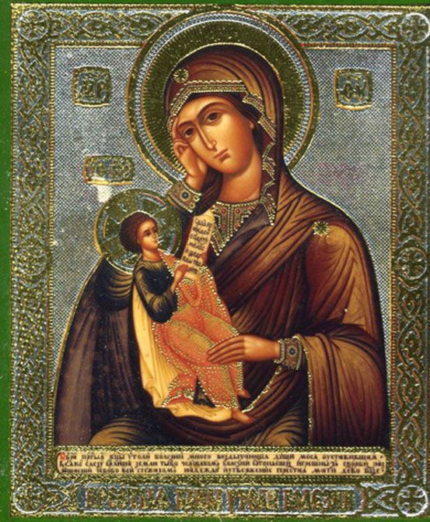

**Приложение 2**

**Храмы в честь иконы Божией Матери «Утоли моя печали» в России**

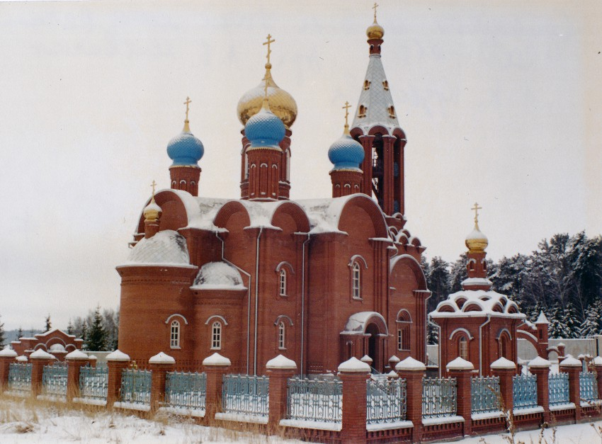

Церковь "Утоли моя печали" иконы Божией матери, г. Одинцово, Московская область

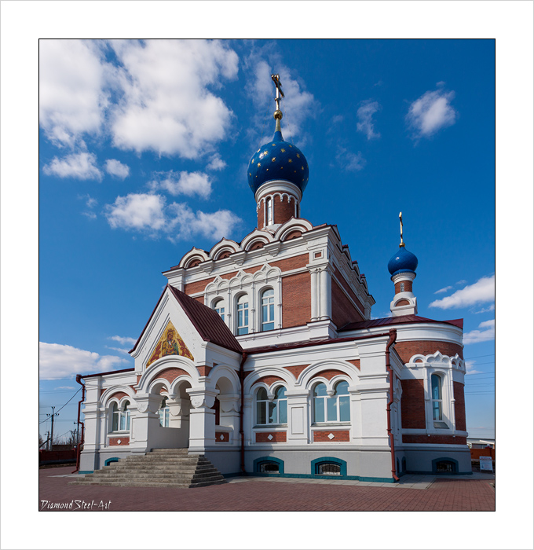

Церковь Иконы Божией Матери «Утоли Моя Печали», Новосибирск

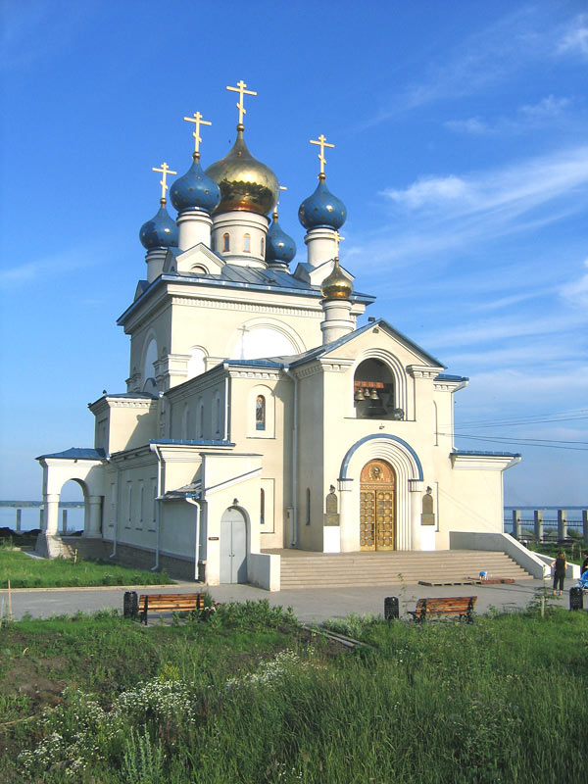

Храм в честь иконы Божией Матери «Утоли моя печали», Челябинск

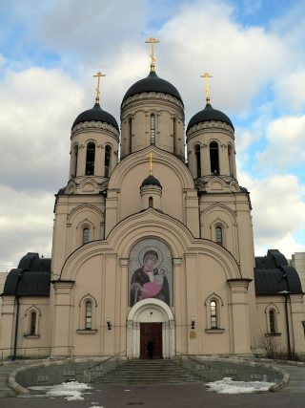

Храм в честь иконы Божией матери «Утоли моя печали» Марьино, г.Москва

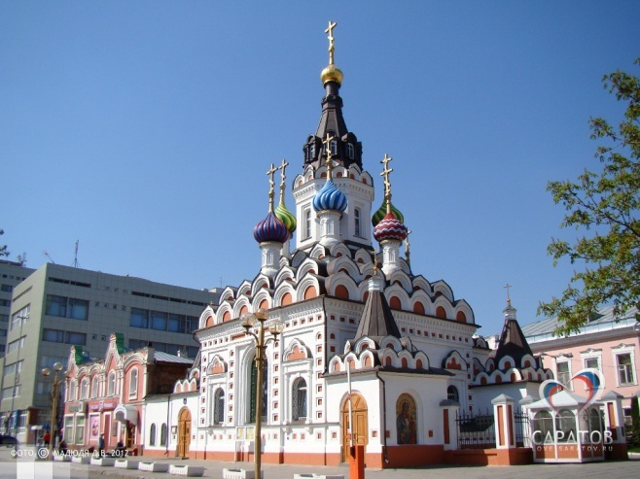

Храм иконы Божией Матери «Утоли моя печали» г. Саратов